**Estación Circasia - CIRS HH  
  
Departamento:** Quindio **| Municipio:** Circasia  
**Coordenadas de la estación:**  Lat. 4.643, Lon. -75.606  
**Tipo de transmisión:** Celular **| Tipo de adquisición:** Tiempo Real  
**Condición de instalación:** Bunker **| Tipo de estación:** Temporal  
  
**Sensor de banda ancha - 30**   
**Sensor y digitalizador:** (004613) NANOMETRICS Trillium Compact PH 20_S  
**Fecha inicio:** 2022-07-13 05:00:00 **| Fecha fin:** 2600-01-01 05:00:00  
  
  
  
**1. Funcionamiento**Durante el primer semestre la estación tuvo un funcionamiento del 99.4% por lo que en el mes de febrero estuvo por fuera por falta de recarga del plan de celular.  
  
**1.1 Disponibilidad**

**Comportamiento de disponibilidad en el semestre para las tres componentes**Z | mínimo: 0.0%, máximo: 100.0%, promedio: 99.44%  
N | mínimo: 0.0%, máximo: 100.0%, promedio: 99.44%  
E | mínimo: 0.0%, máximo: 100.0%, promedio: 99.44%  
  
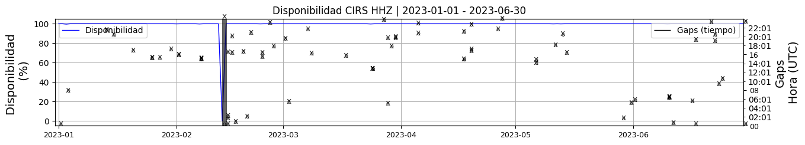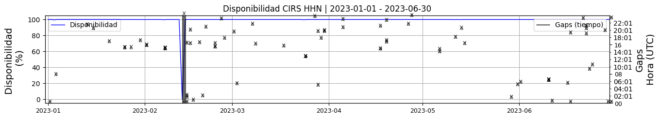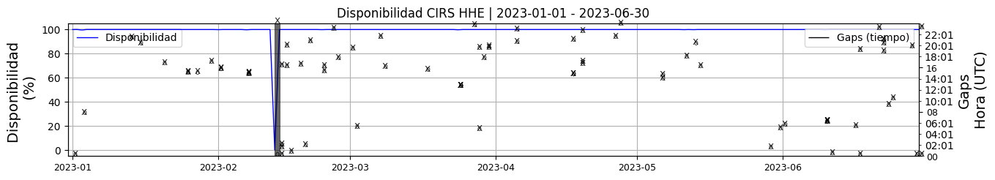 **Figura 1.** Gráfica de disponibilidad en los datos de la estación CIRS en sus tres componentes.  
  
**1.2 Gaps y Overlaps**Durante el semestre tuvo 78 gaps, esto debido a la cobertura de la red celular con la que se transmite los datos. No presentó overlaps

**Comportamiento de gaps y overlaps en el semestre para las tres componentes  
  
Gaps**Z | número de gaps: 78, máximo: 5, promedio: 0.43  
N | número de gaps: 81, máximo: 4, promedio: 0.45  
E | número de gaps: 80, máximo: 4, promedio: 0.44  
  
**Overlaps**Z | número de overlaps: 0, máximo: 0, promedio: 0.0  
N | número de overlaps: 1, máximo: 1, promedio: 0.01  
E | número de overlaps: 1, máximo: 1, promedio: 0.01  
  
  
  
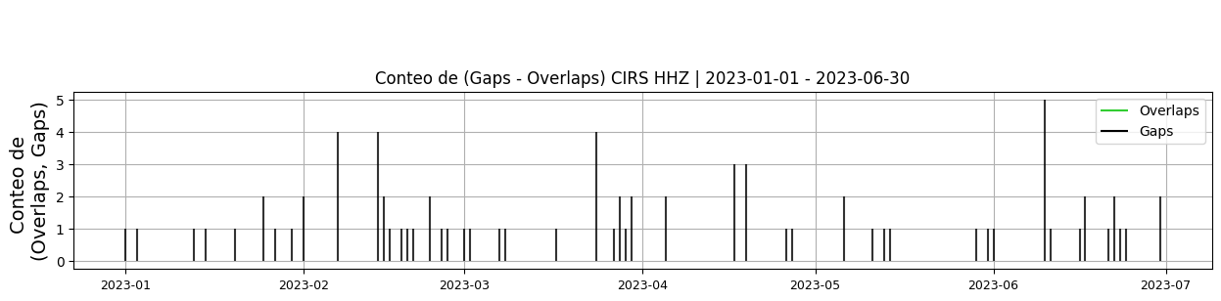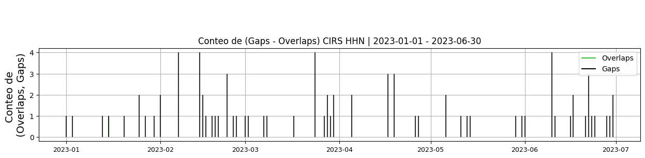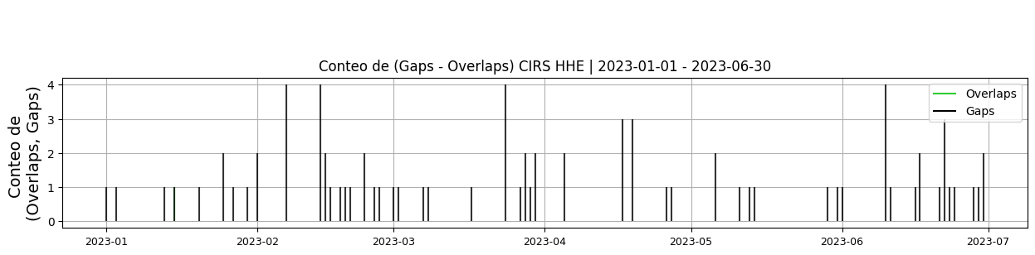 **Figura 2.** Gráfica de gap y overlaps en los datos de la estación CIRS en sus tres componentes.  
  
**2. Calidad**   
  
**2.1 Offset**   
  
**Comportamiento de offset en el semestre para las tres componentes**Z | mínimo: -508.7, máximo: -38.2, promedio: -249.9  
N | mínimo: -206.4, máximo: 343.8, promedio: 137.53  
E | mínimo: 47.0, máximo: 403.9, promedio: 195.16  
  
  
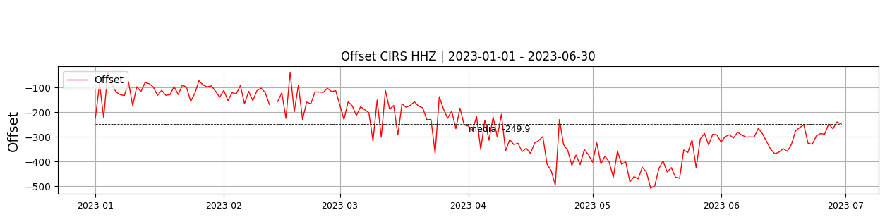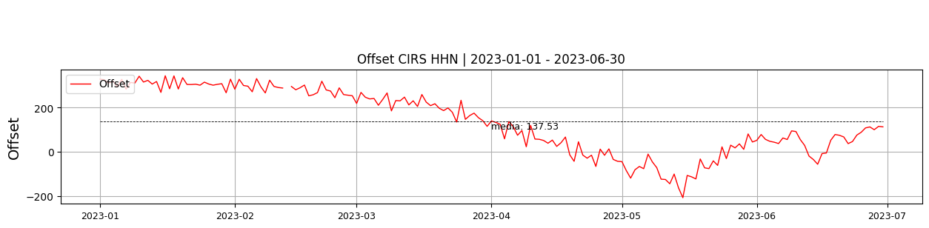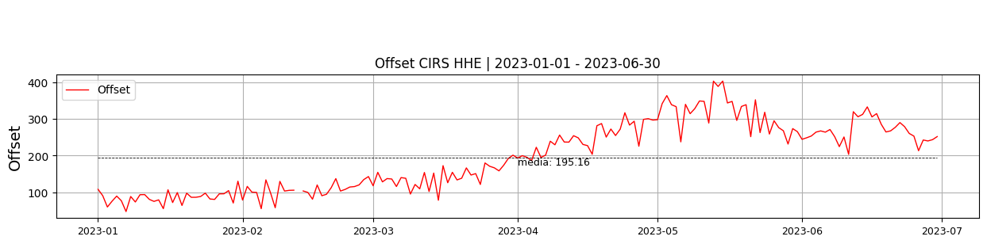  
 **Figura 3.** Gráfica de offset en los datos de la estación CIRS en sus tres componentes.  
  
**2.2 Análisis de ruido**   
  
**%ppsd y picos**El %ppsd es el porcentaje de cuánto de la media del espectro de ruido de la estación se encuentra por fuera de las curvas de Peterson, Para las estaciones de banda ancha este %ppsd se espera que esté alrededor del 0% y esto nos dirá que las frecuencias registradas se encuentran dentro de lo normal o no.  
  
**Comportamiento del %ppsd y picos en el semestre para las tres componentes.**Z | promedio %ppsd: 13.42, número de picos: 272, máximo de picos: 11  
N | promedio %ppsd: 47.44, número de picos: 226, máximo de picos: 9  
E | promedio %ppsd: 49.0, número de picos: 227, máximo de picos: 10  
  
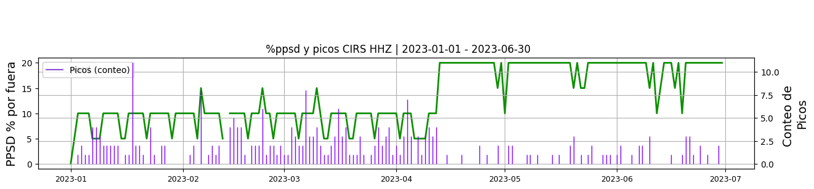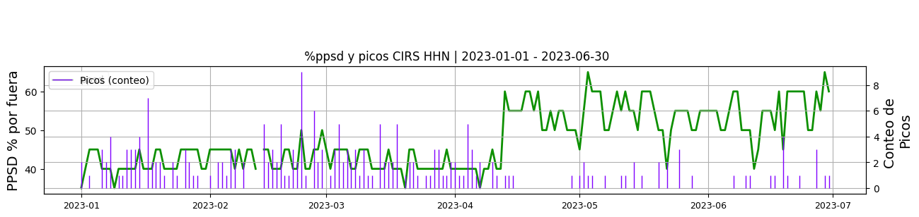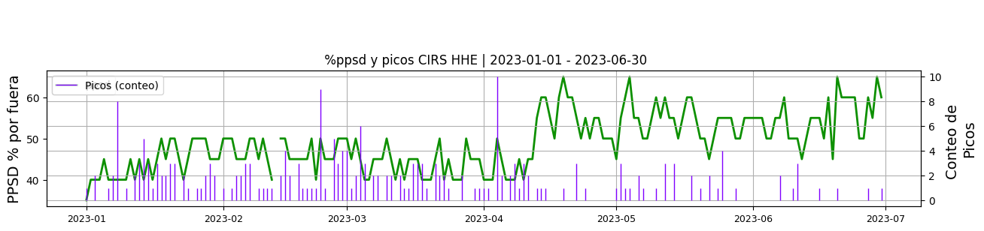 **Figura 4.** Gráfica de %ppsd y picos en los datos de la estación CIRS en sus tres componentes.  
  
**Espectro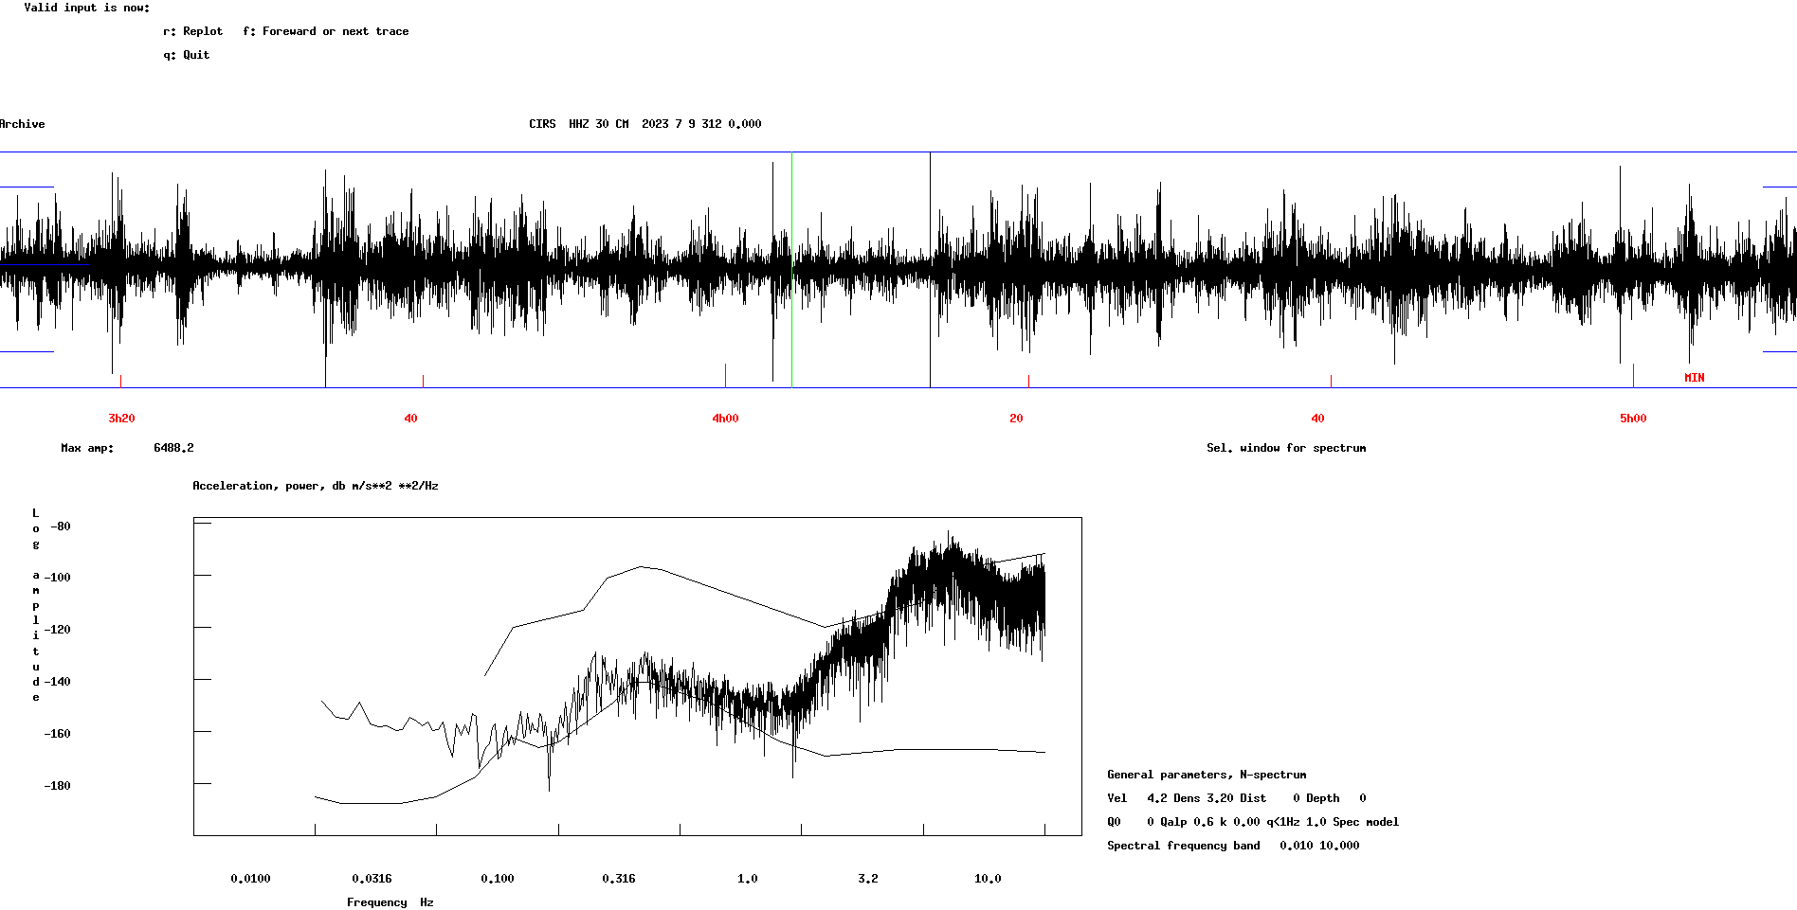 Figura 5.** Espectro de ruido en los datos de la estación CIRS.  
  
 **3. Última visita**La última visita a la estación fue el 2023-02-23 por Marisol Gomez Cano,Oscar Suarez realizando mantenimiento preventivo, se verifica el correcto funcionamiento de la instrumentacion y telemetria, se limpia estacion. pendiente: instalar letrero del sgc.  
  
  
  
**4. Recomendaciones**